Asignatura: física II
Profesor: Verdún Alcides
Tema: Propiedad de los fluidos

Viscosidad
Propiedad de un fluido que tiende a oponerse a su flujo cuando se le aplica una fuerza. Los fluidos de alta viscosidad presentan una cierta resistencia a fluir; los fluidos de baja viscosidad fluyen con facilidad. La fuerza con la que una capa de fluido en movimiento arrastra consigo a las capas adyacentes de fluido determina su viscosidad, que se mide con un recipiente (viscosímetro) que tiene un orificio de tamaño conocido en el fondo. La velocidad con la que el fluido sale por el orificio es una medida de su viscosidad.
La viscosidad de un fluido disminuye con la reducción de densidad que tiene lugar al aumentar la temperatura. En un fluido menos denso hay menos moléculas por unidad de volumen que puedan transferir impulso desde la capa en movimiento hasta la capa estacionaria. Esto, a su vez, afecta a la velocidad de las distintas capas. El momento se transfiere con más dificultad entre las capas, y la viscosidad disminuye. En algunos líquidos, el aumento de la velocidad molecular compensa la reducción de la densidad. Los aceites de silicona, por ejemplo, cambian muy poco su tendencia a fluir cuando cambia la temperatura, por lo que son muy útiles como lubricantes cuando una máquina está sometida a grandes cambios de temperatura.
Observa el siguiente vídeo: https://www.youtube.com/watch?v=vdI-7sC1nlE

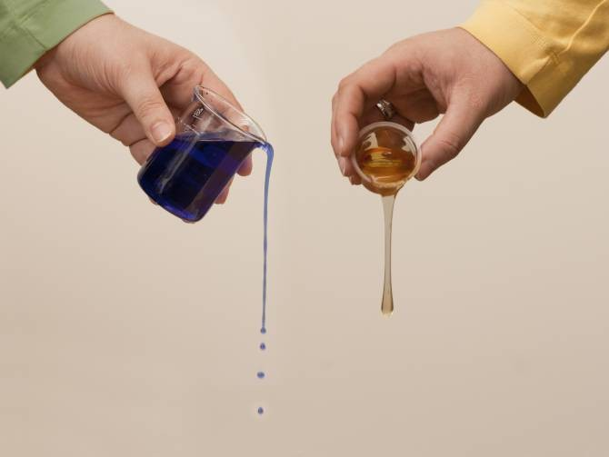

Tensión superficial
El efecto de las fuerzas intermoleculares es de tirar las moléculas hacia el interior de la superficie de un líquido, manteniéndolas unidas y formando una superficie lisa. La tensión superficial mide las fuerzas internas que hay que vencer para poder expandir el área superficial de un líquido. La energía necesaria para crear una mueva área superficial, trasladando las moléculas de la masa liquida a la superficie de la misma, es lo que se llama tensión superficial. A mayor tensión superficial, mayor es la energía necesaria para transformar las moléculas interiores del líquido a moléculas superficiales. El agua tiene una alta tensión superficial, por los puentes de hidrogeno.
Para comprender el concepto de tensión superficial observa el siguiente vídeo:
https://www.youtube.com/watch?v=Uy-RUMaZ0c0
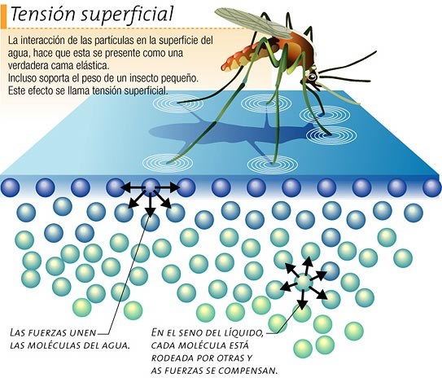
La capilaridad de los líquidos
La capilaridad es una propiedad de los líquidos que depende de su tensión superficial (la cual, a su vez, depende de la cohesión o fuerza intermolecular del líquido), que le confiere la capacidad de subir o bajar por un tubo capilar.
Para entenderlo, veamos un experimento clásico:
En un recipiente se vierte agua (coloreada de un cierto tinte para ver con mayor claridad el efecto que se produce).
Cuando un líquido sube por un tubo capilar, es debido a que la fuerza intermolecular (o cohesión intermolecular) entre sus moléculas es menor a la adhesión del líquido con el material del tubo (es decir, es un líquido que moja).
En palabras más sencillas, cuando se introduce un capilar en un recipiente con agua, ésta asciende por el capilar como si trepase agarrándose por las paredes, hasta alcanzar un nivel superior al del recipiente.
El líquido sube hasta que la tensión superficial es equilibrada por el peso del líquido que llena el tubo. Éste es el caso del agua, y esta propiedad es la que regula parcialmente su ascenso dentro de las plantas, sin gastar energía para vencer la gravedad.
Sin embargo, cuando la cohesión entre las moléculas de un líquido es más potente que la adhesión a las paredes del capilar (como el caso del mercurio), la tensión superficial hace que el líquido llegue a un nivel inferior, y su superficie es convexa.
Observa el siguiente vídeo: https://www.youtube.com/watch?v=4KJw1Zk7xqQ
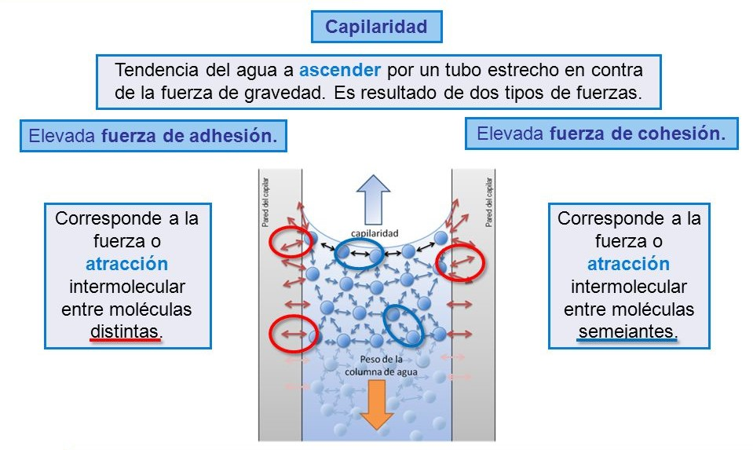

Responde en tu carpeta:

- ¿Qué determina la viscosidad en un fluido?
- ¿Cómo influye la temperatura en esta propiedad?
- ¿Puede haber diferentes velocidades? Fundamente (Observación del primer vídeo)
- ¿Qué es la tensión superficial?
- ¿A qué se debe esta propiedad?
- ¿Qué es la capilaridad?
- ¿A qué se debe este fenómeno?

Recuerda que las preguntas y respuestas deben estar en sus carpetas.
Aclaración son ejercicios que los deben copiar y tener cómo guía en sus carpetas. Cuando regresemos al aula vamos a ejercitar sobre estos. Además, les servirá para completar la autoevaluación.
Cualquier consulta al WhatsApps: 3454-480851
Nos_cuidamos_entre_todos
Saludos Alcides

